狂賀！！
本校105學年度專科學校綜合評鑑
全數榮獲一等 全國第一！

學雜費減免及補助、就學貸款
1.五專三年級各班班長與祝老師相約，到班宣導高年級學雜費相關權益詳情如下：(最遲說明時間為6月14日截止)
關渡校區 | 已說明完班級 | 餐3-1 | 餐3-2 | 視3-1
 | 尚未說明班級已預約 | 妝3-1 | 妝3-2
三芝校區 | 已說明完班級 | 護3-4 | 護3-2 | 護3-6 | 護3-3 | 護3-5
 |  | 應3-2 | 幼3-1 | 幼3-2 | 應3-1 | 護3-7
 | 尚未說明班級已預約 | 護3-1
2.106學年度已申請各項減免、補助且已繳交資料之同學，務必要上系統查詢是否已初審通過，若有不通過請儘速補。
3.106學年度各項減免、補助，本學期只開放一次申請及收件，106年4月28日~106年6月20日止，逾時不候，則註冊時請繳全額。
(1)五專一~二年級同學注意：
106學年度第1學期高職免學費及雜費減免申請將於106年4月28日開放申請，請同學把握申請時間，本學期只開放一次(不收郵寄文件)，下次開放時間為106學年度第1學期開學以後。
(2)五專三年級及四年級同學注意：
凡有減免身份同學(原住民、中低收入戶、低收入戶、身心障礙人士學生或其子女、特殊境遇人士子女)請務必於106年4月28日開始至學雜費系統申請各項學雜費減免，請看清楚申請表上之要繳交之證明，與申請表一併請同學親送學務處雙校區學務處，不收郵寄文件。
5.任何特殊身份是指經政府機關認證，包含父母及學生，不是祝老師認證。
6.每學期同學均可辦理就學貸款，但也是向富邦銀行辦理貸款，不是找祝老師貸款。
7.只要有當學期的註冊單即可證明同學為本校學生，即可辦理貸款，更詳細資訊請看學校網頁安定就學區。
※生活輔導組※
- 教學務系統內尚有近80筆請假資料為『退回』階段，待補件資料或上傳後始可重啟審核程序，完成銷假手續，請同學留意查看，俾維護自身權益。
- 學期已近尾聲，截至6月8日止尚有58位同學操行不合格，提醒同學注意個人德行成績狀況，有缺課時請務必檢附相關證明於21日內完成線上請假申請，超過21日即為曠課扣分無法補救。
- 關渡校園宿舍二樓浴室排水孔及小便斗不通，經查原因為糞管遭衛生棉、衛生紙、垃圾等異物堵塞，請同學發揮公德心，勿將異物丟入馬桶致廁所管線不通，造成眾人不便，經查證屬實者，將依校規懲處。
- 學生曠課簡訊系統預計於106年6月15日啟用，未來五專一至三年級學生缺曠課將以簡訊通知家長（監護人、緊急聯絡人），請同學務必向家長報告本項新措施，避免家長接獲簡訊誤為詐騙簡訊或產生疑慮，若有相關問題歡迎逕洽生輔組。
- 關渡校區與台北城市科技大學及淡水客運新市站合作每日上午自板橋捷運站前發車至本校與城市科大之專車，因城市科大於106年6月23日學期結束，故本線專車服務至9月23日止，新學期城市科大9月18日(一)開學後恢復正常行駛，本校同學可恢復搭乘。
(1)路線:板橋捷運站3號出口→台64號道→五股→關渡大橋→左轉馬偕坡對面公車站停靠(本校同學下車)→城市科大。
(2)時間:周一至周五上午06:55、07:10、08:00三班次。
(3)票價：三段票。
- 暑假2日以上活動調查:各班若於暑假期間有辦理2日以上團體活動者(以班級為單位，個人及家庭旅遊請『勿』填報)，請依附件填妥，並於106年6月16日前回覆生輔組馬懿君教官s502@eip.mkc.edu.tw,以利綜整後至教育部校安中心填報!
馬偕醫護管理專科學校105學年度暑假學生2日以上活動調查表
活動  時間  (起) | 活動  時間  (迄) | 是否為山區活動 | 單位(社團、班級) | 活動名稱 | 活動地點 | 人數 | 領隊姓名(老師或負責學生 | 連絡電話 | 備註
- 暑假期間因重補修、補服務時數(補習或打工不開放申請)或啦啦比賽（開放申請住宿時間8月28日至9月8日）需要申請住宿者(寒暑假期間僅開放關渡校區宿舍提供申請,三芝校區不開放),請下載住宿申請表填妥後於106年6月25日前完成申請及繳費並將申請表繳交舍監室才算完成程序，逾時不候!
暑假期間申請關渡校區短期住宿相關規定如下：
- 申請資格 : 暑假期間因實習或學校公務上需要而申請關渡校區臨時住宿者 ( 以週為單位 ，一週住宿費用620元，冷氣卡片需自行購買及儲值，關渡及三芝冷氣卡片無法通用) 。
- 申請時間 : 106 年 6 月 12 日起至 106 年 6 月 25 日截止。
- 申請書(請至行政單位→學務處→表單下載→生輔組→列印 寒暑假住宿申請表 ，需家長簽名同意，不須繳交身分證影本)。所有流程均簽核完成後，至總務處出納組繳費。
- 申請同學由生輔組做最後審核，審核通過再辦理繳費事宜。
- 費用繳納完成後請把申請書的第一聯舍監室留存憑證交至關渡舍監辦公室，以便正式受理辦理寢室分配。(未在期限內完成繳費及舍監留存聯未在期限內交回舍監室者，恕不受理)
- 申請繳費通過後又因個人因素取消住宿者記小過處分，請同學詳細考慮後再提出申請。
- 暑假申請住宿以光樓為主。
- 二年級各班因班際啦啦隊練習需申請住宿時間： ( 開學前兩周為限 ) 自 8 月 28 日起至 9 月 9 日止，欲住宿者須事先提出並完成繳費後，始受理申請。
- 因開學前一周9月7日及9月8日辦理新生定向活動，一年級住宿生須住校，並優先安排床位，屆時床位若不足將無法提供其他活動同學申請，特此告知請同學見諒。
- 無論住宿時間長短皆須遵守校規及住宿生活公約，有違反者皆依校規懲處。
- 提醒住宿生同學因應離宿人潮眾多容易壅塞、擁擠，建議同學提前整理，將不需用到物品先行寄回家中，以減輕離宿時之負擔，相關規定請參閱學校網頁「離（返）宿須知」。
※課外活動組※
1、5/26起各社團辦理各項活動，若預算經費是向課指組申請時，請勿再購買「影印卡」，因不符合教育部經費補助之項目。屆時若經費核銷時為影印卡收據時，須由各社團自行吸收，謝謝合作!!
2、***張貼海報之規定***
●張貼前先拿正本海報至課指組蓋章，蓋完後在旁邊寫上日期
●請於活動結束後「三天」內把海報撕掉，否則恕無法 再張貼！
●黏貼海報時請使用無痕膠帶
3、請各社團至：學務教務系統-BC學生作業入口-BCD學生社團（聯絡窗口）-BCD50社團資料維護。更新社團資料！
4、***社團借用教室之新規定***
●社團晚上如需借用教室，須於活動前一週的星期二中午以前至課指組登記，請於期限內申請，逾期將不受理。
●每週只開放後兩週登記使用，例如第2週登記時最多只能登記到第4週的日期
※如有設備損毀與環境問題、 如經投訴查證屬實、 則該社團或班級將隨即停止其借用並取消後續借用權利！
5、如欲請公假請於「三天前」，填寫紙本並確認好人數至課指組蓋章，繳交後將不得修改 請假 人數；線上 請假 最晚當天申請完成，如逾期再線上申請一律不通過。
※體育運動組※
1.運動之美在馬偕攝影比賽，收件日期延至6月30日，歡迎踴躍參加！
(1)活動主題：拍攝任何以馬偕專校校園為背景與「運動」相關人事物的照片。
(2)比賽規格：傳統相機與數位相機皆可參加，唯使用數位相機者，畫素品質須在800萬畫素以上。彩色黑白照片不拘，每人限繳交一張作品。
(3)收件日期：即日起至106年6月30日止。
詳細競賽辦法已公告於體育組最新消息。
※衛生保健組※
1.衛保組於6/16下午舉辦淨山健走活動，路線為三生步道、桐花步道，參加對象為雙校區環保社成員，不得無故請假，其他有意願參與同學也可至健康中心詢問。
2.近日為流行性感冒高峰期，請各班同學加強自我衛生管理，落實勤洗手、生病不上課原則，教室、寢室保持通風，身體不適者請盡快就醫治療。
疾病介紹：流行性感冒
流感為急性病毒性呼吸道疾病，主要致病原為流感病毒，常引起發燒、頭痛、肌肉痛、疲倦、流鼻涕、喉嚨痛以及咳嗽等，但通常均在2～7天內會康復。流感病毒可分為A、B、C三種型別，其中只有A型及B型可以引起季節性流行。台灣主要流行的季節性流感病毒有A型流感病毒的H3N2亞型與H1N1亞型，以及B型流感病毒等3類。
臨床症狀
臨床上所謂的感冒、喉炎、支氣管炎、病毒性肺炎以及無法區分之急性呼吸道疾患均有可能為感染流感病毒所引起。而估計每年流行時，約有10％受感染的人有噁心、嘔吐以及腹瀉等腸胃道症狀伴隨呼吸道症狀而來。
流感之重要性在於其爆發流行快速、散播範圍廣泛以及併發症嚴重，尤其是細菌性及病毒性肺炎。爆發流行時，重症及死亡者多見於老年人，以及患有心、肺、腎臟及代謝性疾病，貧血或免疫功能不全者。
傳染途徑
1.流感的傳染途徑，主要是透過感染者咳嗽或打噴嚏所產生的飛沫將病毒傳播給其他人，尤其在密閉空間，由於空氣不流通，更容易造成病毒傳播。另外，因為流感病毒可在低溫潮濕的環境中存活數小時，故可短暫存活於物體表面，所以也可經由接觸傳染，如手接觸到污染物表面上的口沫或鼻涕等黏液，再碰觸自己的口、鼻或眼睛而感染。
2.流感病毒是經由飛沫及接觸傳染，可於人潮擁擠處快速傳播，亦容易隨著旅遊及經貿、社交等活動，而加速疾病散播。以我國農曆春節為例，每年1-2月因逢流感流行高峰期間，返鄉人潮南來北往，疫情也可能隨著感染者的活動而擴散至各處，因此，應多加留意與預防。
潛伏期
典型流感的潛伏期約1～4天，一般為2天。罹患流感的人，在發病前1天至症狀出現後的3-7天都可能會傳染給別人，而幼童的傳播期甚至可長達數十天。
注意事項
1.預防流感最有效的方法就是按時接種流感疫苗。
2.維持手部清潔
2.1勤洗手
2.2咳嗽或打噴嚏後更應立即洗手
2.3不要用手直接碰觸眼睛、鼻子和嘴巴
3.注意呼吸道衛生及咳嗽禮節
3.1有呼吸道症狀時戴口罩，當口罩沾到口鼻分泌物時立即更換
3.2打噴嚏時，應用面紙或手帕遮住口鼻，或用衣袖代替
3.3有呼吸道症狀，與他人交談時，儘可能保持適當距離
4.生病時在家休養
4.1有流感症狀立即就醫，並依醫囑服用藥物
4.2在家中休養，儘量不上班、不上課，並避免搭乘大眾運輸交通工具
5.流感流行期間，減少出入公共場所或人多擁擠地方
6.保持室內空氣流通，降低病毒傳播機會
7.注意飲食均衡、適當運動及休息，以維護身體健康
8.感染流感病毒後，雖然大部分健康成年人於感染流感後可自行痊癒，然少數患者會出現嚴重併發症，故感染流感後應儘速就醫，並依醫師評估，服用流感抗病毒藥劑或合併支持性療法治療。由於抗病毒藥劑在發病後的48小時內使用效果最好，所以當出現流感相關症狀時，應儘速就醫，以及時診斷與治療。
目前國內使用的流感抗病毒藥劑主要為克流感及瑞樂沙，而目前已知這類藥物已有抗藥性的流感病毒產生，因此，就醫後應依照醫師評估及處方服用藥物，不可自行購藥服用，以避免抗藥性病毒產生。
小黑蚊知多少：
俗稱小黑蚊的「台灣鋏蠓」為騷擾性害蟲。，主要分布於東部、中部及南部地區，但現已有漸漸往北移，出沒時節多為5-7月間，由於體長僅約1.4公釐，極易穿過居家的紗窗和紗門，遭叮咬後，會產生持續數日不消的癢痛、紅腫症狀。小黑蚊需要吸血才能繁殖後代，且在吸血時常緊貼人體裸露的皮膚；雌蚊在吸血3-4天後，產卵於陰暗潮濕長有藍藻或青苔的土壤表層。目前無目前尚未發現小黑蚊天敵，沒有有效的生物防治法。種植香草植物不具防小黑蚊功效。
1、如何做好自身保護？
穿著長袖衣物避免身體裸露是避免被小黑蚊叮咬之最好方法，其次才是使用防蚊液。可以採用防蚊液或防蚊膏劑進行個人保護。惟市售防蚊液種類很多，保護時間各不相同，使用時宜多加注意保護時效。
2、小黑蚊幼蟲是否生長在何處？
不會。小黑蚊幼蟲主要生長在潮濕長有青苔之地表，倒是樹林外緣邊的樹下是小黑蚊主要的活動場所，小黑蚊吸血行為均於白天進行，其吸血高峰約在10:00~16:00，太陽下山後小黑蚊就停止吸血活動，小黑蚊多在屋外吸血，偶而進入室內吸血。所以可以在一樓門窗裝設網目很細的紗門紗窗防止小黑蚊進入屋內吸血。
3、雌蟲吸血與產卵習性？
臺灣鋏蠓雌蟲的吸血活動均在白天進行，天黑後就完全不會再有吸血活動。只有雌蟲會吸血，雄蟲並不會叮咬人。台灣鋏蠓雌蟲不具主動的寄主搜尋行為，平時隱匿於棲地，當感應到人的氣味時才會起飛前往吸血，這也就是為什麼走動時不易被小黑蚊叮咬，而往往是停下休息或聊天時才會被叮咬的緣故。小黑蚊蟲體小、習性低飛，飛行高度通常在一公尺以下，所以小腿、腳、手背、手肘等為其主要叮咬部位。也由於小黑蚊低飛的緣故，所以小黑蚊危害都在一樓，二樓以上不會有小黑蚊的危害。被小黑蚊「叮刺」之所以會產生癢、腫等局部性發炎反應，主要是因為吸血昆蟲為順利吸血，所以在刺吸時都會先將含有抗凝劑成份的唾液注入人體，以防止血液凝集。而這些唾液中的抗凝蛋白以及其他成份，就是引起皮膚產生局部發炎或過敏反應的主要成因。
4、小黑蚊叮咬的特殊性？
小黑蚊叮咬有一種很特殊的現象，就是初次被叮咬的人反應通常都很強烈，腫得很大、又癢，經常得癢、腫一個星期、十天才會痊癒。可是說也奇怪，被叮咬幾次以後，這種劇烈的反應就消失了，叮咬造成的癢腫變輕微了；似乎人體很快就可以適應小黑蚊的叮咬。這種叮咬反應減輕的現象，會降低人們對小黑蚊為害的警戒心，輕忽小黑蚊叮咬的事實，無意間不斷提供小黑蚊繁殖必要的血源。所以，要防止小黑蚊繼續危害，就請大家努力做好自我保護，不要成為小黑蚊的繁殖養分提供者。
5、小黑蚊叮咬的臨床症狀與處置？
一般人被小黑蚊叮咬雖然不會痛，不過會造成紅腫、奇癢等局部發炎症狀，此時患部可用冷水沖洗或冰敷消腫，舒緩痛癢的感覺；也有人推薦塗抹食用白醋，據說也具有很好的止癢效果。被叮咬的人應注意避免搔抓患部，以免引起繼發的細菌性感染。若引發過敏反應，或真的癢得受不了時，應該立即就醫治療。至於止癢藥膏的使用也應該事先徵詢皮膚科醫生的意見，出外就帶在身上備用。
其它處室報告
※軍訓室※
全民國防教育宣導：
106年全民國防教育海報甄選活動實施計畫
甄選作法：
一、甄選主題：
創作以全民國防為主軸，強調國家安全人人有責之理念，闡述「全民支持、全民參與」之意涵，凝聚「支持國軍、熱愛國家」之共識。
二、甄選對象及分組：
具備中華民國國籍者均可參加，並區分下列組別評選：
(一)國中(小)學組。
(二)高中(職)暨大專院校組。
(三)社會組。
三、甄選作業期程：
(一)活動期間文宣傳播：
1.透過國防部「政戰資訊服務網」、「全民國防教育網」及「全民國防臉書專頁」公開甄選訊息與公告活動簡章，並提供相關資訊下載服務。
2.運用國防部青年日報(以下簡稱青年日報)、漢聲廣播電臺宣傳甄選活動訊息。
3.印製甄選活動宣傳海報，函請各部會、縣(市)政府、高中（職）、大專院校相關科系，協助海報張貼及宣導。
4.配合「莒光園地」電視教學節目宣傳活動訊息。
(二)收件日期：
自106年7月1日起至7月28日截止，以郵戳為憑，逾期不受理（活動簡章如附件2）。
(三)評選日期：
收件時間截止後，由計畫組進行資格審查，於106年10月15日前，辦理初審及複審作業。
(四)得獎公告：
得獎名單於簽奉國防部部長核定後公告於國防部「政戰資訊服務網」、「全民國防教育網」、「全民國防臉書專頁」及青年日報，並寄發得獎人員通知函。
(五)頒獎：
配合106年11月份全民國防教育年終工作推展研討會舉行頒獎。
五、作品規範：於全民國防教育網下載
六、繳件規定及報名方式：
參選作品一律採通訊報名方式，參選人於備妥上述資料後，應以掛號郵寄：104臺北市中山區北安路409號，並註明【政治作戰局文宣心戰處收】。
肆、獎勵：
各組取前3名及佳作2名，獎勵如下：
(一)第一名：新臺幣3萬元及得獎證明書乙幀。
(二)第二名：新臺幣2萬元及得獎證明書乙幀。
(三)第三名：新臺幣1萬元及得獎證明書乙幀。
(四)佳 作：新臺幣5,000元及得獎證明書乙幀。
校園安全業務：
- 臺灣夏季氣候多變，午後常有雷陣雨，而雨勢過大時，極易造成上游溪水暴漲，因而導致下游戲水人員的危險，也同時呼籲愛戲水同學可以選擇設有救生人員值勤的游泳池戲水，儘量避免在河川、溪流、湖泊等危險水域戲水。如有從事有水上活動之前，也要先瞭解自身的各種狀況，包括體能、水性及健康等，以確保自身的安全。
- 雙校區104-2、105-1學期遺失物品招領於期初公告迄今，遺失人員尚未領取，請遺失物品的師長及同學們，請儘速至雙校區軍訓室登記領回；遺失物品將公告至期末(106年6月30日)，如屆時無人招領，將視物品之良窳，簽奉核准後，予以捐贈公益團體或銷毀。
- 近期關渡校區上下坡路段經常發生機車事故，其肇事原因為車速過快及無照騎乘機車居多。請同學遵守交通速限之規定，勿貪一時之快造成重大傷害；如查獲無照騎乘機車者，依校規處置。
賃居安全業務:
一、本學期有上網至個人教(學)務系統內登錄校外賃居資料成功，且上學期尚未領取慰問品的校外賃居同學，可至雙校園軍訓室領取慰問品乙份。截至目前尚有很多同學未至教官室領取，請撥空至教官室領回慰問品使用。另外還未登錄的同學請持續至個人教(學)務系統登錄校外賃居資料(路徑如下：BC學生作業入口→BCH校園安全→BCH30校外賃居申報→新增或從上學期複製，填入賃居日期、房東姓名、房東電話、社區名稱、家長電話、學生電話、寄『賃』居地址)。
二、為掌握、瞭解同學們校外賃居實況及提供協助，各班學務股長請協助班上校外賃居同學資料調查填寫(調查表已放至各班學務處班級櫃)，截至6月7日仍未繳交本學期校外賃居調查表的班級計有：餐1-1、餐5-2、高2Ａ等3個班。請上述班級盡速繳交至雙校園軍訓室 (關渡校區繳交至向信潭教官、三芝校區繳交至林哲民教官)。
三、近期部分同學已陸續至校外尋找下學期賃居處所並簽約，內政部及教育部為加強社會大眾及學生瞭解房屋租賃定型化契約應記載及不得記載事項之內容，推廣各界善加使用新版房屋租賃定型化契約，保障租賃雙方當事人權益，減少租賃糾紛。同學們如需要新版房屋租賃定型化契約及任何賃居問題，可至軍訓室洽詢尋求協助。
交通安全宣導
- 請騎乘機車通勤同學注意，進入學校大門時應打方向燈，提醒後方來車準備轉彎，以策安全。
- 6月30日實施退宿，當日住宿同學家長來校搬運行李，入校時間為中午12：10後，單向通車（護專大門進、醫學院側門出），並遵守交通管制人員指揮，因當日家長車輛過多，學校停車場地有限，車輛停留時間以20分鐘為限，請家長務必配合。
防詐騙宣導
- 依據165反詐騙諮詢專線統計，106年4月份冒用健保局名義詐騙件數為22件，詐騙集團手法會先說被害人身分遭冒用、申請領取健保補助費，電話之後轉接給假警察、假檢察官後恐嚇被害人涉及刑案、人頭帳戶、詐欺共犯等，最後要求被害人匯款或是提款並交給車手。呼籲同學，公務機關不會要求民眾領錢交付或匯款，也沒有所謂的「監管帳戶」，更不會要求民眾當面交付金錢給檢警，只要在電話中提到人頭帳戶、身分冒用等關鍵字，就要提高警覺。
- 法律Q&A
Q:在網路上對人嗆聲、罵人有觸犯法律嗎？
A:有！少年經在網路上發洩情緒來嗆聲或發表不當言論，需視具體犯罪事實，如對特定人或可推知之人發表具有侮辱、毀損名譽或信用的文字，侵害當事人的人格或隱私權益，則有可能構成刑法公然侮辱罪（刑法第309條）、誹謗罪（刑法第310條）、妨害信用罪（刑法第313條）或公平交易法妨害營業信譽罪（公平法第22條、第37條、第38條）。
※圖書館※
<校園保護智慧財產權宣導>
1.買盜版軟體灌在自己的電腦裡面，或是要商家代灌盜版軟體在自己電腦裡面，都是侵害著作權的行為。
2.正版軟體的所有人，可以因為「備份存檔」之需要複製1份，但複製1份僅能做為備份，不能借給別人使用。
資料來源：經濟部智慧財產局智慧財產權小題庫
<圖書館公告>
1.影話集點活動：揪同學來看電影吧!!活動期間，校內教職員生只要在圖資處官方臉書活動文宣下方留言：「我喜歡在圖書館看影片，影片名稱：XXXX」，並標記兩名FB的朋友，就有機會獲得超商禮券及小禮物。圖書館將於活動結束後，從留言者中抽出20名得獎人。
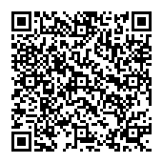
2.為鼓勵同學借閱中文電子書，活動期間(6/1-6/15)借閱冊次最高之前10名，可獲得圖書館準備的精美小禮物一份！歡迎各位同學踴躍參加。

※校牧室※
年度主題:相攜相挺 贏造馬偕
「願主叫你們彼此相愛的心，並愛眾人的心，都能增長，充足。」(帖撒羅尼迦前書三章12節)
1.「我耶和華你的神，必攙扶你的右手，對你說：不要害怕，我必幫助你。」(以賽亞書41章13節)
「For I the LORD thy God will hold thy right hand, saying unto thee, Fear not; I will help thee.」(Isaiah41:13)
2.每週聚會活動與預告：~歡迎同學參加~
羽翼團契 每週一晚上5點半 |  |  |  |  |  |  |  | 三芝校區  校史館&原民館
地點 | 時間 | 聚會內容 | 主理 |  | 上帝的話 |  | 敬拜讚美
三芝校牧室 | 06/12 | 慶生會 5-7 月 | 活動組 |  | 湯牧師 |  | 銀湲、敏柔 | 週二、週五  下午2:00-4:30
關渡校牧室 | 06/12 | 查經(三) | 韋雯姐 |  | 佳慧姐 |  | 毓彣、若禎 | 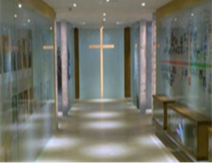
三芝校牧室 | 06/19 | 期末考前一週暫停一次
關渡校牧室 | 06/19
馬 偕 之 夜 週三晚上六點至八點
地點 | 日期 | 內 容 |  | 主 理 |  | 參加對象 |  | 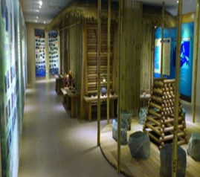
關渡大禮堂 | 06/14 | 電影欣賞 |  | 湯玉芳牧師 |  | 一~三年級
三芝圖書館四樓 | 06/14 | 生活講座 |  | 羅順定牧師/曾老師 |  | 二、三年級
三芝圖書館四樓 | 06/21 | 期末考前一週暫停一次

早禱會
關渡 | 週三早上  07：30-08:10 | A棟B1~  校牧室 | 三芝 | 週四早上  07：30-08:10 | 護理大樓B1~  校牧室
 | 報名請向 妝3-1林O禎 |  |  | 報名請向、N1-6陳O綱、N2-3王O玥、N3-6張O娟
3.偕叡廉紀念教會於每週日早上有主日禮拜，地址為新北市三芝區淡金路一段14號，前往教會參加禮拜的同學將會有專車接送，專車於9點40分在三芝校區學人宿舍門口準時發車，欲參加禮拜者請向校牧室老師登記。歡迎同學踴躍參加。
4.台灣基督長老教會總會舉辦「2017年幸福家庭徵文活動-幸福在我家」，文章字數1500至2000字以內，參加資格為台灣基督長老教會會友，收件方式：參賽作品以word電子檔格式投稿，將檔案E-mail至women@mail.pct.org.tw。截稿日期即日起至06月30日(五)止，評選出優選 5名、佳作 10名。優選每名 3,000元，佳作每名1,500元。得獎作品領獎後版權屬婦女事工委員會，並陸續刊登於女宣雜誌或台灣教會公報，不再支付稿酬，歡迎同學踴躍投稿。
06月05日(一)雙校區羽翼團契進行精彩的聚會活動，關渡校區湯牧師帶領同學DIY恩典御飯糰，三芝校區邀請王榮義牧師專題「人際互動你我他」，透過專講與分享，了解自己的價值。
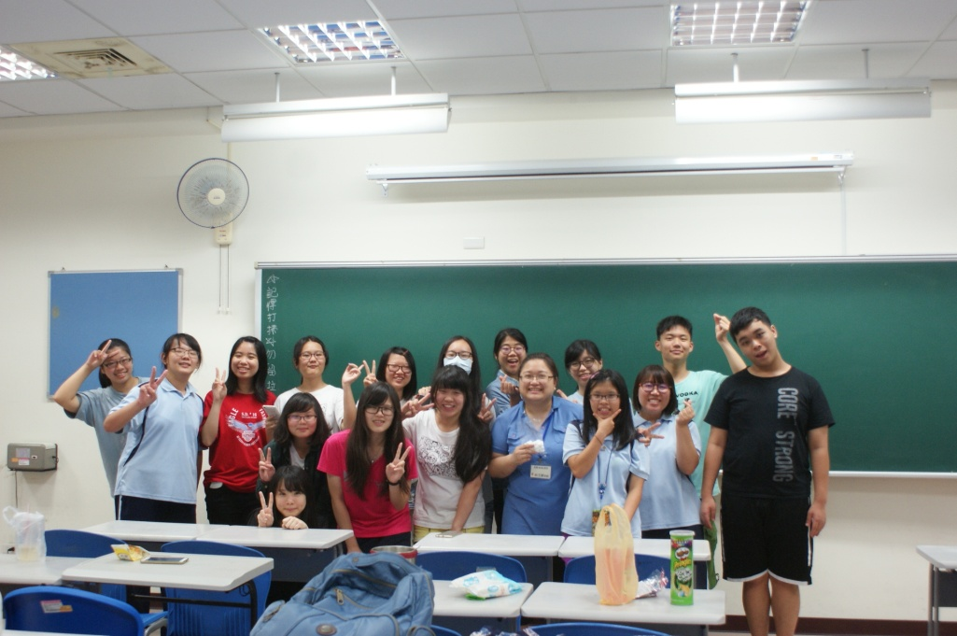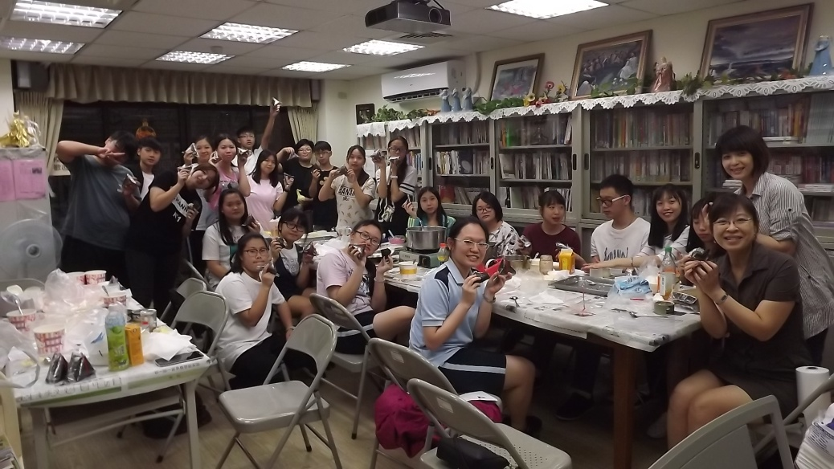

請全班傳閱簽名，並公告於班級教室黑板或公告欄一週，再將同學簽名頁面送回學務處
科別班級： 導師簽名：
(請於後方編排-科別-年級-班級-並請~同學-導師-簽名~)

